

**ОТЧЕТ О ВЫПОЛНЕНИИ**

**практической работы № 14**

Выполнил: ст.гр. 2ИСП9-23

Поплов Вадим

Специальность: 09.02.07

Информационные системы и программирование

Проверил: преподаватель Кумскова И.А.

Москва

2023

**Тема: Динамические структуры данных. Линейные списки.**

**Цель работы: изучение теоретических основ построения и методов программной реализации линейных динамических структур данных – списков.**

**Ход работы.**

**Вариант 6**

**Задание 1.** Разработать программу, реализующую работу с линейным списком. В программе необходимо создать базу данных (список) из N записей (N – определяется при работе программы), выполнить просмотр, поиск записи по заданному критерию (вводится при работе программы), вставка записи в любое место списка (до или после записи с заданным критерием), удаление элемента из списка .

* Данные можно считывать из текстового файла (на оценку - 5).

Гостиница. Содержится следующая информация о проживающих в гостинице: ФИО клиента, номер комнаты, дата въезда, количество дней проживания, стоимость суточного проживания (зависит от категории номера).

(код программы и режим выполнения программы)

Проверка работы программы:

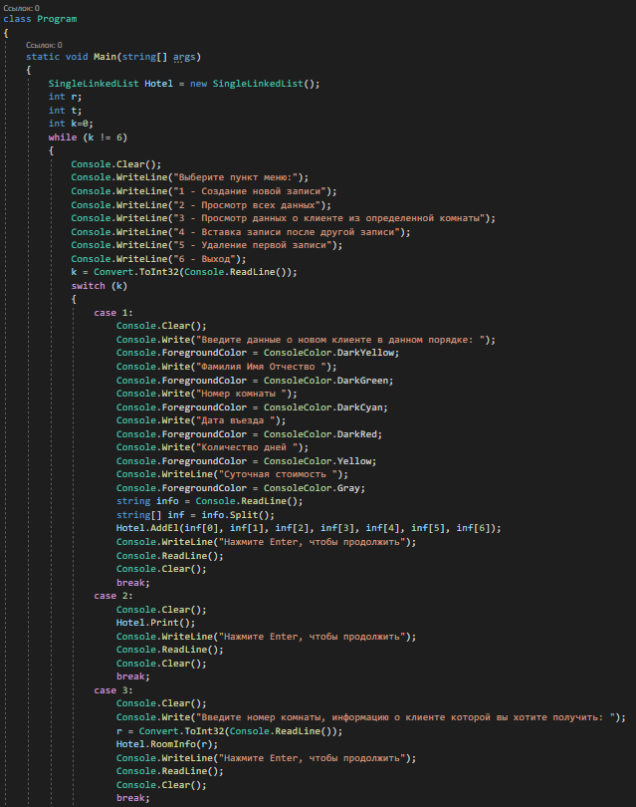

Рисунок 1. Класс самой программы (1)

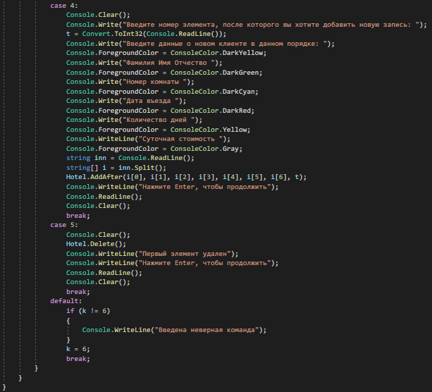

Рисунок 2. Класс самой программы (2)

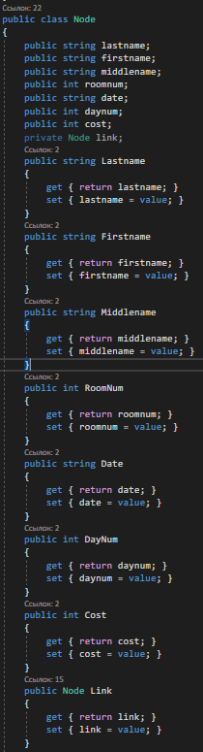

Рисунок 3. Класс узла списка (1)

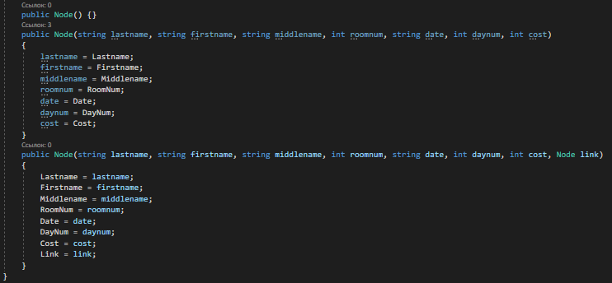

Рисунок 4. Класс узла списка (2)

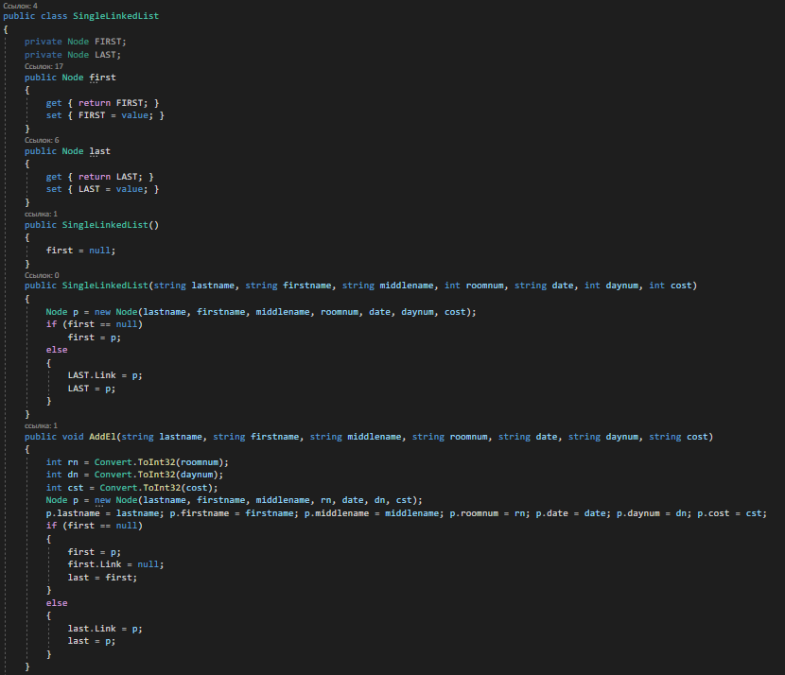

Рисунок 5. Класс списка (1)

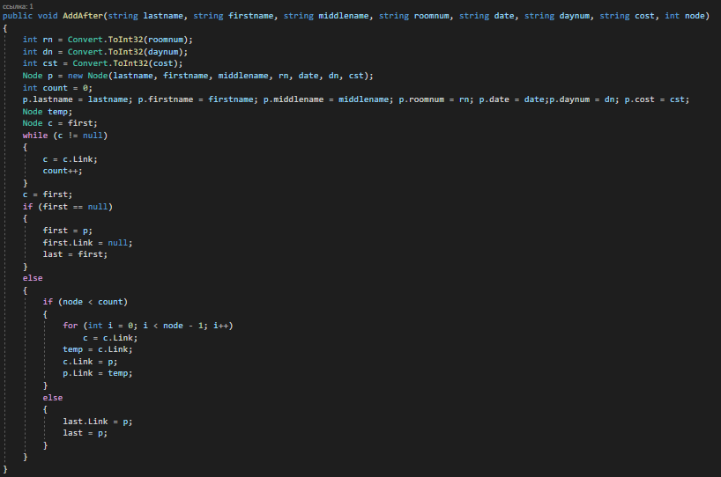

Рисунок 6. Класс списка (2)

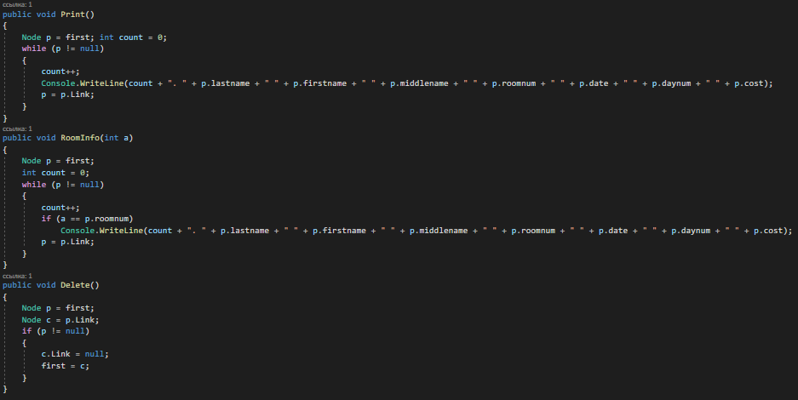

Рисунок 7. Класс списка (3)

**Ответы на контрольные вопросы.**

1. Для использования структуры ее необходмо инициализировать. Для инициализации создания объектов структуры, как и в случае с классами, применяется вызов конструктура с оператором new. Даже если в коде структуры не определено ни одного конструктора, тем не менее имеет как минимум один конструктор - конструктор по умолчанию, который генерируется компилятором. Этот конструктор не принимает параметров и создает объект структуры со значениями по умолчанию.

**2.** Наименование структуры. Наименование элемента

**3.** Различия Структуры и классы отличаются следующими особенности: Структуры — это типы значений; классы являются ссылочными типами. Переменная типа структуры содержит данные структуры, а не ссылку на данные в качестве типа класса.

**4.** Общая форма записи массива структур:

Имя_Структуры[] Имя_Переменной_массива = New Имя_Структуры[N]

N – количество элементов массива